Sortie au Domaine de Roncemay les 22 et 23 avril 2017

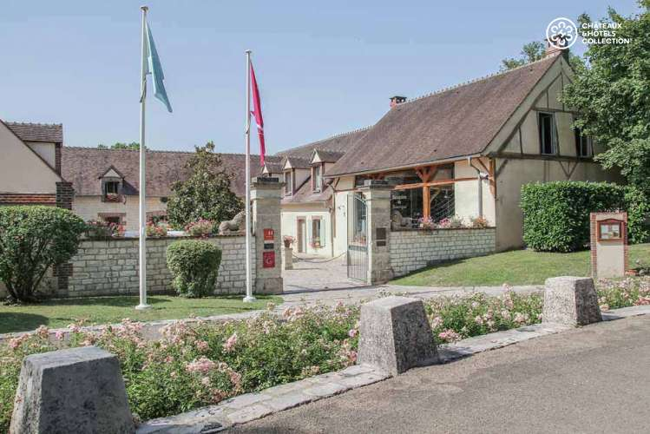
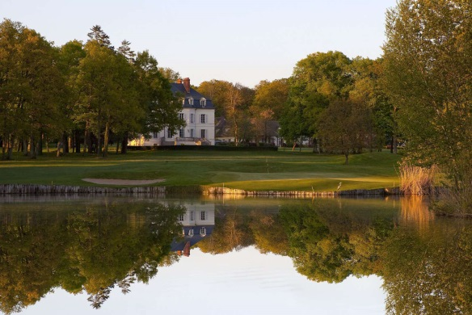

Vous êtes invité à jouer sur le golf du Domaine de Roncemay en renvoyant cette fiche d’inscription accompagnée du chèque de réglement.
Les formules de jeu, ainsi que les horaires de départ seront communiqués ultérieurement.

Conditions requises : Être inscrit à l’ASTAS et à la section, être licencié à la FFG pour l’année 2017 et avoir fourni le certificat médical de non contre indication à la pratique du golf.

Programme :
Samedi 22 avril :
- 12h30 Rendez-vous au Club House du Domaine de Roncemay
89110 Aillant-sur-Tholon. Tél. 03 86 73 50 50 http://www.roncemay.com
Sandwich ou repas à l’initiative de chacun au Club House

14h00 Premier départ sur le parcours en partie de 3.

19h00 Installation à l’Hôtel du Domaine de Roncemay ****
- 20h00 Dîner au Restaurant du Domaine de Roncemay

Dimanche 23 avril : Compétition Stableford.
- 7h30 Petit déjeuner au Domaine de Roncemay.
- 8h10 Premier départ sur le parcours en partie de 3 :
- 13h30 (A partir de) Déjeuner et Remise des Prix.

Participation :
 | Salarié | Conjoint | Retraité | Extérieur
Golfeur | 115 € | 115 € | 206 € | 229 €
Non Golfeur | 95 € | 95 € | 170 € | 189 €

Supplément chambre single : 35 €
Formule de jeu : STABLEFORD
☐Cochez cette case si vous ne souhaitez pas faire enregistrer votre carte à la FFG
N.B. Les cartes non enregistrées ne seront pas prises en compte pour la remise des prix
...........................................................................................................................................

Formulaire d'inscription au week-end du Golf de Roncemay 2017

NOM | PRENOM | STATUT | CAT | SINGLE | COUT
 |  | Choisissez un élément. | Choisissez un élément. | ☐ | ..,00 €
 |  | Choisissez un élément. | Choisissez un élément. | ☐ | ..,00 €
 |  |  | Coût total |  | ..,00 €

Veuillez retourner votre bulletin d’inscription, à :
THALES Systèmes Aéroportés, à l’attention de Jacques SPILMONT CN/625,
2, avenue Gay-Lussac. 78851 Elancourt Cedex France, en joignant le chèque de règlement à l'ordre de : ASTAS Section Golf

Impérativement avant le 31 mars 2017
Attention : Le nombre des places étant limité, les inscriptions seront prises en compte par ordre d’arrivée avec une priorité aux golfeurs et aux membres actifs.

